TW-CL10D 机械创新设计示教陈列柜
- 概述
本陈列柜按国际标准流行设计，采用各种新颖机电产品外，欺其余模型全部用铝合金和有机玻璃制作，每柜进行彩喷图文说明，介绍机械创新设计的基本原理与方法，对提高机械创新意识与创新设计能力具有重大作用。是机械创新实验室内主要教学设备。
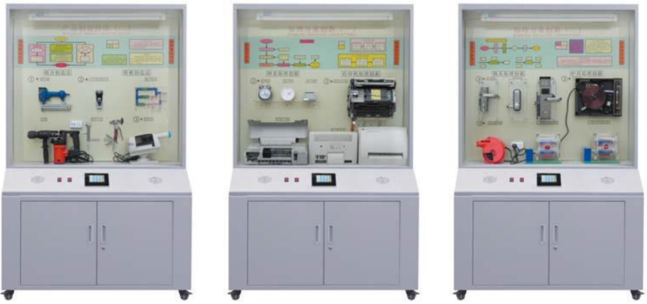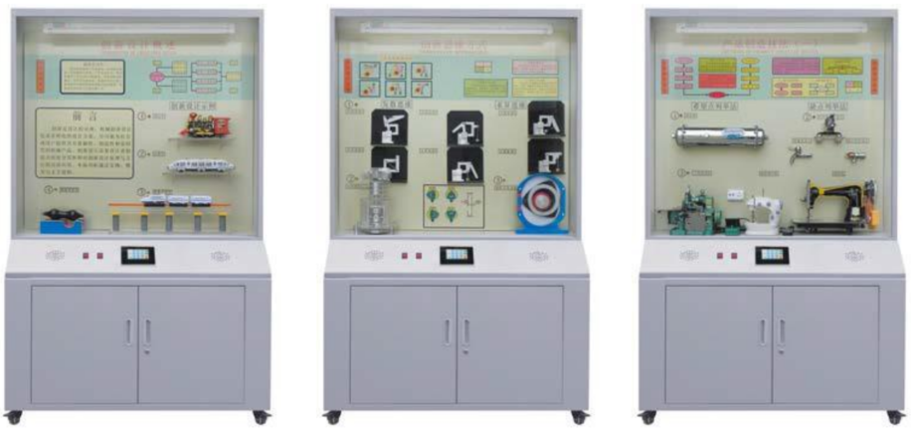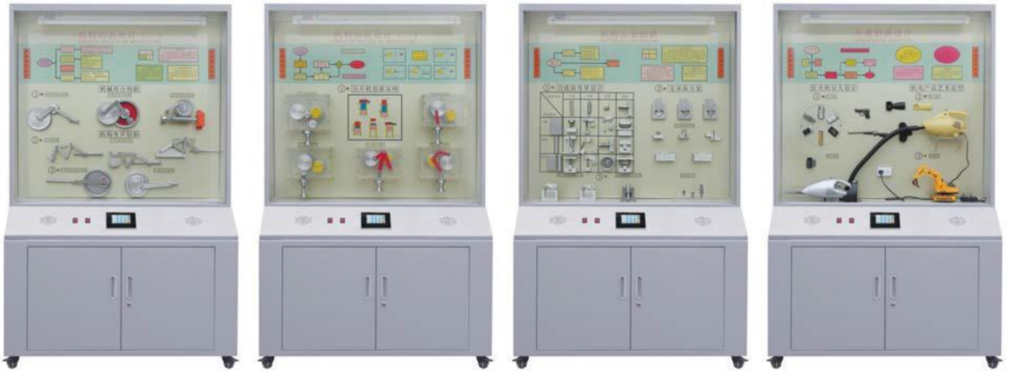
- 性能规格特点
1、陈列柜中的每个模型都配备了指示灯和创新原理分析及设计过程文字说明。
2、具有多功能语音播放控制系统。语音解说同步演示，采用单独驱动由电脑或电子设备控制运转演示。控制采用液晶触摸屏控制和遥控控制自动运行讲解、可循环与重复播放运转，又能根据教材、教学需要而任意选择还是单独演示等。解说词播放在 100 平方房内声音宏亮。
3、输入电压：交流 200V，功率 400W。
4、外形尺寸：1200×530×1900mm（长× 宽 × 高），柜内板面超豪华铝塑夹层板，柜内大标牌采用中英文对照。
5、柜顶部装有照明日光灯，柜背设有对开门，有利维护设备和方便维修。柜下部设有柜箱，方便存放单个模型、实验箱及相关实验文档。柜底装有万向轮，方便移动，符合人机工程要求。
各柜内容如下：
序号和名称 | 陈列柜内模型内容
第一柜  创新设计概述 | A、 机械创新设计：蒸汽机车、内燃机车、磁悬浮列车、磁悬浮模型；  B、 磁悬浮列车说明：磁悬浮列车说明、创新设计特点
第二柜  创新思维方式 | A、 发散、求异思维：夹紧装置（方案6种）、无曲轴发动机、旋转式发动机工作过程、旋转式发动机；B、 夹具设计方案、创新设计说明（图）
第三柜  产品创造技法⑴ | A、 希望点列举法、缺点列举法：（贝特）数码净水机、普通型龙头、冷热型水龙头、磁心型水龙头、缝纫龙头（旧式）、微型缝纫机、锁边机B、 创造技法简介、创新设计说明（图）
第四柜  产品创造技法⑵ | A、 组合创造法、移植创造法：（欧欧）眼保仪、电子积木、三头电动剃须刀、多用工具（2把）、射钉枪、电锤、多功能扳手、新型窗户活页、点钞机等；B、 创造技法简介、创新设计说明
第五柜  原理方案创新（1） | A、 钟表原理创新、机械打字机原理、喷墨打印机、喷墨打印机部件、激光打印机、机械钟电子钟（2台）；B、 功能设计法、创新设计说明
第六柜  原理方案创新（2） | A、 锁具原理创新、炉具原理创新、鼓风机原理创新：机械锁、密码锁、磁卡涣、电磁炉、离心式鼓风机、二直叶罗茨鼓风机、三扭叶罗茨鼓风机；B、 问题求解模式、创新设计说明
第七柜  机构创新设计（1） | A、 机构组合创新、机构变异创新：串联式组合机构、并联式组合机构、反馈式组合机构、六杆机构、六杆机构（低副高代），六杆机构（低副高代）、六杆机构（低副高代B）、行星轮系一连杆机构、凸轮一连杆机构；B、 机构创新途径、创新设计说明
第八柜  机构创新设计（2） | A、 执行机构设计、压片机设计：压片机工艺图、压片机方案a、压片机方案b、压片机方案c、压片机方案d、压片机方案e、六杆压片机机构；B、 机构构型过程创新设计说明、压片机功能一技术矩阵
第九柜  结构方案创新 | A方案比较、功能、 功能面变异结构面变异设计、支承面方案、摆杆与推杆接触面方案、滚动轴承组合机构、快动联接结构3件；B、 结构创新途径、创新设计说明
第十柜  外观创新设计 | A、打火机宜人设计、机电产品艺术造型、各种新型打火机（7件）、小型吸尘器C、小型吸尘器A、挖掘机：B、外观创新程序、创新设计说明、产品外观创新设计、说明

